| Laboratorio de Computación  Salas A y B |
| --- |
|  |

| Profesor(a): | Manuel Enrique Castañeda Castañeda |
| --- | --- |
| Asignatura: | Fundamentos de Programación |
| Grupo: | 18 |
| No de Práctica(s): | 1 |
| Integrante(s): | Gael Octavio Silvestre Morales |
|  |  |
|  |  |
|  |  |
| No. de lista o brigada: |  |
| Semestre: | 1º semestre |
| Fecha de entrega: | Lunes 19 de agosto del 2024 |
| Observaciones: | Fue un cuestionario muy sencillo ya que el profesor nos facilitó IA para que contestaran a las preguntas, aunque algunas aún tiene problemas con su redacción o sentido. |
|  |  |

CALIFICACIÓN: ________________

**1.- ¿Cuáles son las obras en la industria más importantes en México en lo que va del año?**

Hasta el momento, algunas de las obras de infraestructura más destacadas en México durante este año incluyen:

1. **Tren Maya**: Este ambicioso proyecto de transporte férreo conecta 1,525 km de vías en los estados de Tabasco, Chiapas, Campeche, Yucatán y Quintana Roo. Busca mejorar la calidad de vida de los habitantes y potenciar la industria turística en la región.
2. **Corredor Interoceánico del Istmo de Tehuantepec**: Este proyecto tiene como objetivo impulsar el desarrollo económico y social en la región del Istmo de Tehuantepec. Se espera que genere oportunidades laborales y aumente el potencial de la zona.

Además, se prevé que la construcción en México siga creciendo en lo que resta de 2024, con estimaciones de entre 3% y 5% de crecimiento, lo que representaría cerca de 175,000 millones de dólares.

**2.- ¿Qué es la innovación empresarial?**

El fenómeno de la innovación ha adquirido una gran importancia en el ámbito empresarial. Por tanto, desde el punto de vista de la empresa, debe tratar de definir con la mayor exactitud posible el concepto "innovación". La literatura de management actual utiliza varias expresiones que guardan una estrecha relación con la noción de innovación. Algunas de estas expresiones son: mejora continua, cambio tecnológico, cambio de proceso, cambio de producto, cambio de servicio, capacidad de innovación y evolución del comportamiento decisional de la empresa.

Para el mercado, en términos generales, innovar se reduciría a lanzar un nuevo bien o servicio distinto al precedente. En este sentido, los cambios en calidad, precio, distribución, publicidad, entre otros, suelen considerarse innovaciones. Entendidas como estrategias detrás de la decisión de introducir un producto o servicio nuevo en el mercado. Producto o servicio, esto es, físico, de consumo o industrial, tangible o intangible. Nuevo, lo que supone que el lanzamiento sea la primera vez que se produce. Más exactamente, se define "nuevo" en términos legales. Así, se excluye de la categoría "nuevo" a una serie de productos. Por ejemplo, un producto nuevo, pero que el producto que le precede tenga menos de seis meses en el mercado.

Si tiene más tiempo, se considera el producto como de "nueva versión", contrario a la acepción "nuevo". Nueva versión, cuando un (... product/service) experimente un cambio importante en sus características, se le otorgará el mismo tratamiento temporal que a los "nuevos". Por último, extensión de gama, es cuando una entidad decide ampliar el catálogo con alguna variante del producto/servicio corriente, pero esta extensión no entra dentro de ninguno de los anteriores casos de "nuevo".

**3.-**

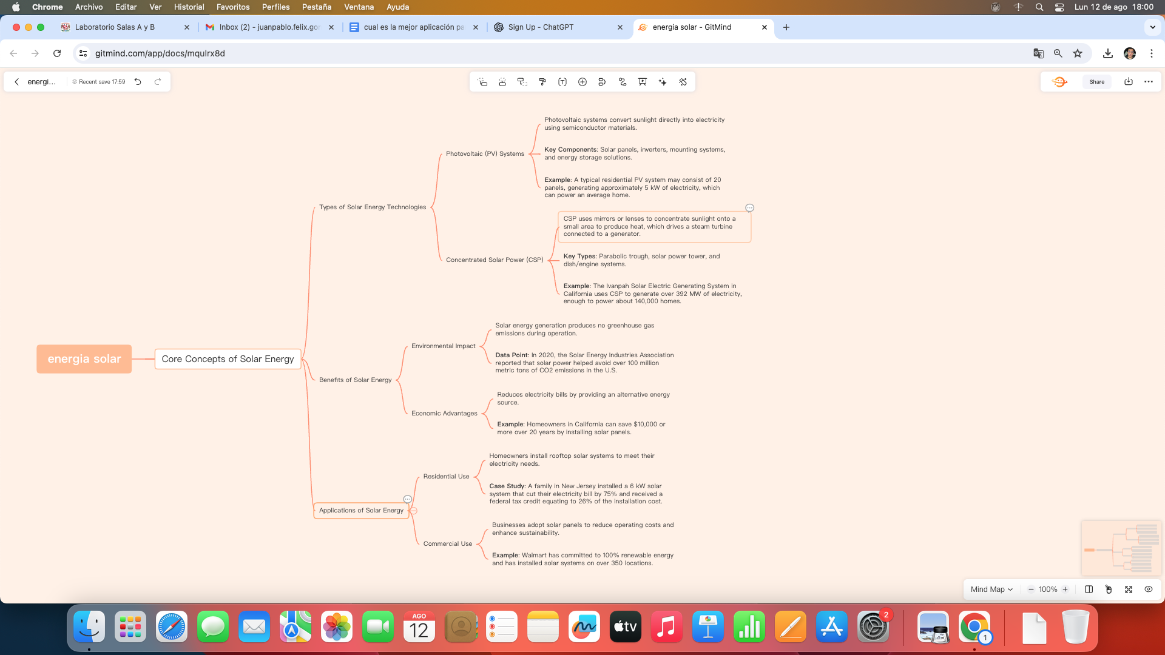

**4.- Imágenes de la robótica en la industria.**

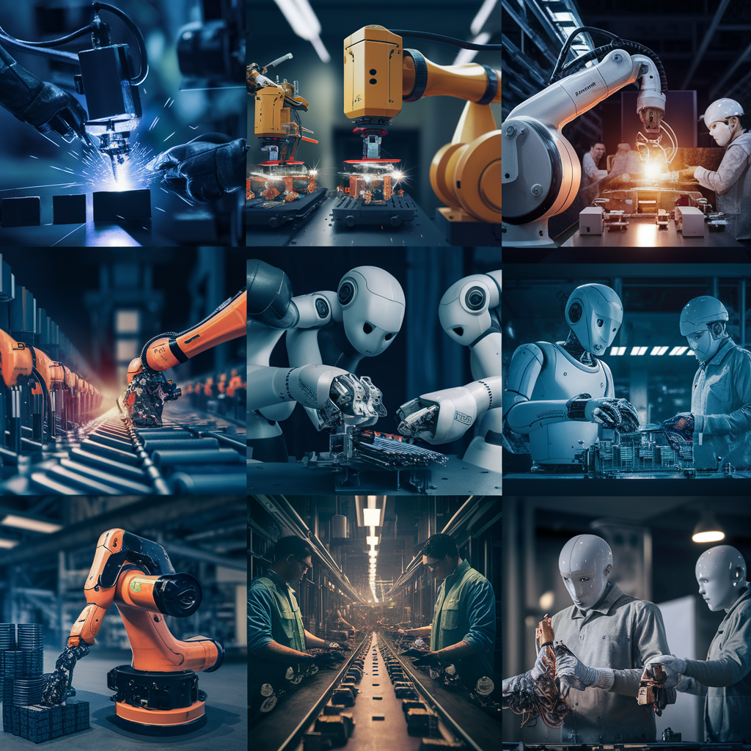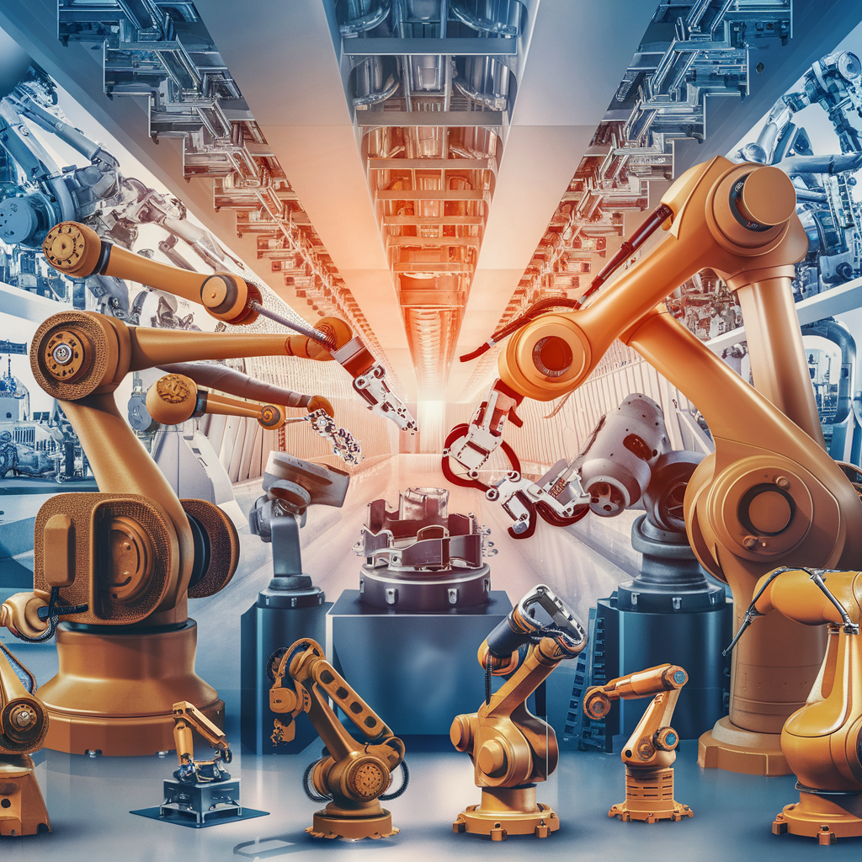

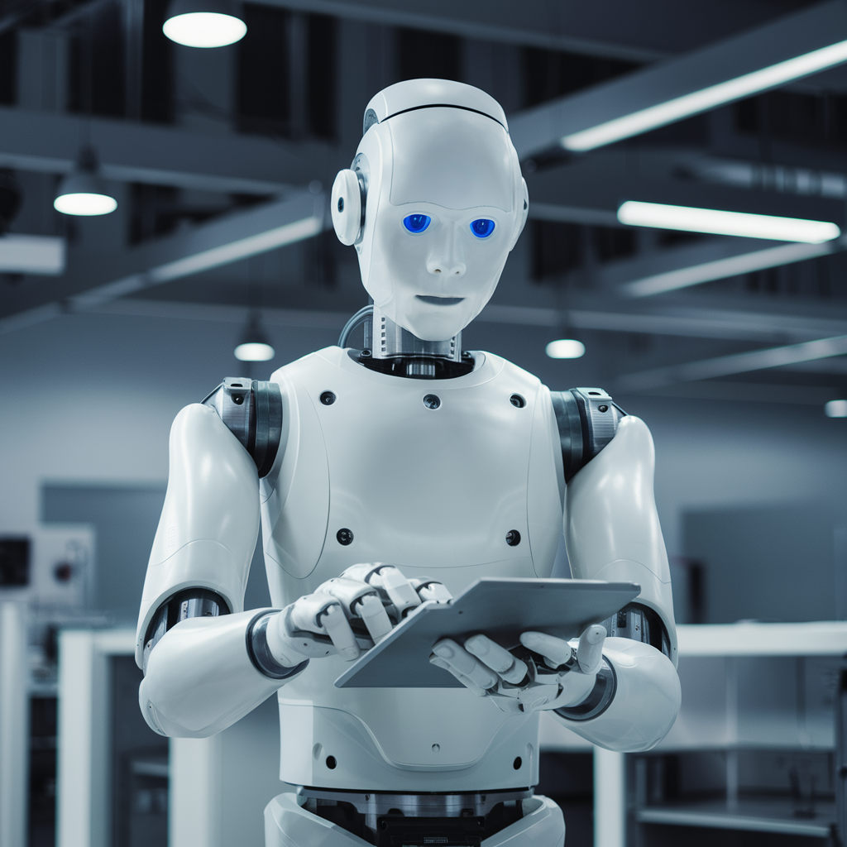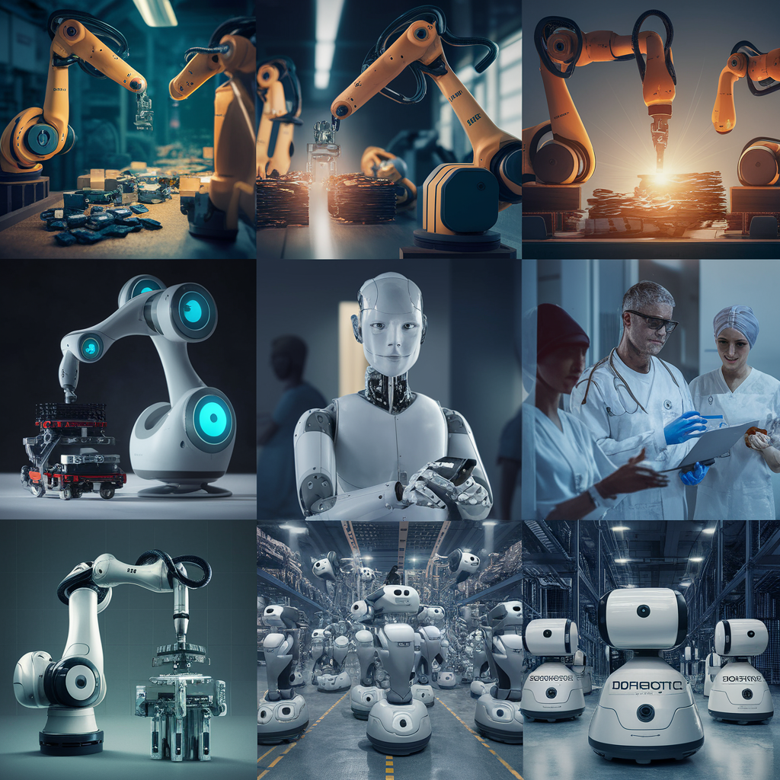

**5.- ¿Cuál es la mejor aplicación para humanizar textos?**

Aithor

___________________________________________________________________

**Conclusiones**

Pudimos conocer distintos tipos de IA para diferentes trabajos, cuales están más optimizadas y capaces, y pudimos identificar cuales pueden ser útiles según lo que necesitemos.